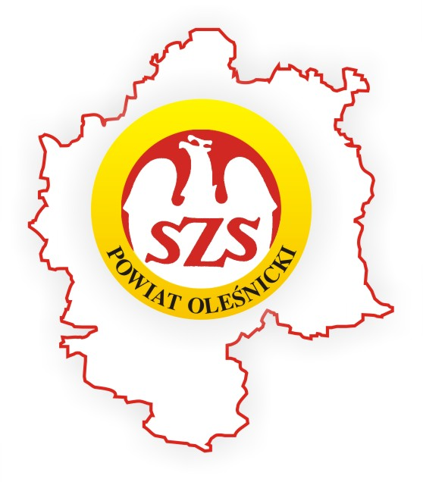 | POWIATOWY SZKOLNY ZWIĄZEK SPORTOWY  W OLEŚNICY  56-400 OLEŚNICA, Wojska Polskiego 56,  Konto bankowe: Nr 83 9584 0008 2001 0009 0825 0002  Bank Spółdzielczy w Oleśnicy, ul Wrocławska 36  NIP 911-17-52-251 REGON 932197604  e-mail: pszs.olesnica@wp.pl www.pszs-olesnica.cba.pl

POWIATOWA LICEALIADA
Aktualizacja nr 3 harmonogramu zadania publicznego realizowanego przez PSZS w Oleśnicy w 2024r.
Lp. | RODZAJ IMPREZY | ILOŚCIOWY SKŁAD DRUŻYNY | DATA | GODZINA | MIEJSCE | PROWADZĄCY | PRZEWIDYWANY ILOŚCIOWY UDZIAŁ SZKÓŁ | PRZEWIDYWANA ILOSĆ UCZESTNIKÓW
 |  |  |  |  |  |  |  | Dz. | Chł.
1 | Piłka ręczna dziewcząt* | 16 | 14.03.2024 | 10⁰⁰ | ZSZ Oleśnica | G. Kwaśniewski, A. Bernacka | 3 | 48
2 | Piłka ręczna chłopców* | 16 | 15.03. 2024 | 10⁰⁰ | ZSZ Oleśnica | G. Kwaśniewski, B. Surdej | 3 |  | 48
3 | Tenis stołowy indywidualny dz * | 3 | 15.04.2024 | 10⁰⁰ | Syców | M. Hanyż | 3 | 9
4 | Tenis stołowy indywidualny chł * | 3 | 16.04.2024 | 10⁰⁰ | Sycpów | M. Hanyż | 3 |  | 9
5 | Siatkówka plażowa dz * i chł. | 2+1 | 24.05.2024 | 10⁰⁰ | ZSP Syców | D. Durzyński | 3 + 3 | 9 | 9
6 | Sztafetowe biegi przełajowe dz i chł* | 6 | 02.10.2024 | 10⁰⁰ | Stawy Oleśnickie | B. Surdej, U. Dibelka | 3 +3 | 18 | 18
7 | Tenis stołowy dziewcząt * drużynowy | 2+1 | 7.11.2024 | 10⁰⁰ | MOSIR Syców | M. Hanyż | 3 | 9
8 | Tenis stołowy chłopców * drużynowy | 2+1 | 8.11.2024 | 10⁰⁰ | MOSIR Syców | M. Hanyż | 3 |  | 9
9 | Szachy * | 3+1 | 18.10.2024 | 10⁰⁰ | I LO Oleśnica | K. Skadorwa | 3 | 3 | 9
10 | Siatkówka dziewcząt * | 14 | 13.11.2024 | 10⁰⁰ | Hala GOSIR Twardogóra | K. Danieluk, D. Krukowska | 3 | 42
11 | Siatkówka chłopców * | 14 | 14.11.2024 | 10⁰⁰ | Hala GOSIR Twardogóra | K. Danieluk, D. Krukowska | 3 |  | 42
12 | Koszykówka dziewcząt* | 12 | 28.11.2024 | 10⁰⁰ | II LO Oleśnica | U.Dibelka M. Imiela | 3 | 36
13 | Koszykówka chłopców* | 12 | 3.12.2024 | 10⁰⁰ | II LO Oleśnica | U.Dibelka M. Imiela | 3 |  | 36
 |  |  |  |  |  | RAZEM : |  | 214 | 180
 |  |  |  |  |  |  |  | 434
* Obowiązkowe zgłoszenia przez SRS.

